非消耗品報廢流程

非消耗品減損例稿
簽  007_93簽  1  SK1080000630  116 | 於 | ＯＯ處（ＯＯ科） | 日期： 年 月 日

檔 號：
保存年限：

主旨： | 有關本處ＯＯ科保管使用之非消耗品1批已超過使用年限，擬請同意辦理非消耗品減損作業，請核示。

說明：
- 依據物品管理手冊規定辦理。
- 旨揭非消耗品1批均已逾使用年限且不堪使用，擬請鈞長同意報廢。
- 檢附非消耗品減損單第三聯。

擬辦： | 奉核後，全案移請本府行政暨研考處(庶務科)辦理財產報廢事宜。
會辦單位： |  | 行政暨研考處

第二層決行
ＯＯ處（ＯＯ科） | 核稿 | 決行

登入公務雲至應用系統進入財產管理系統
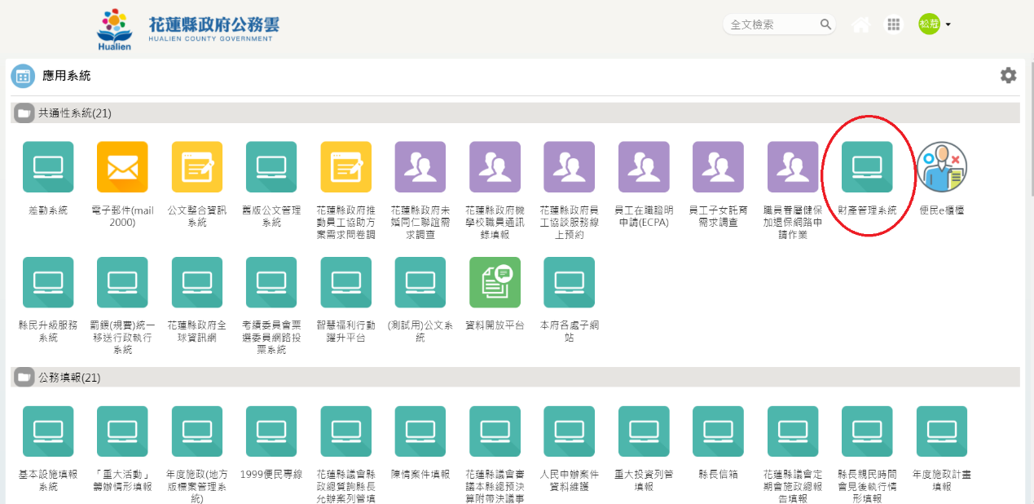

批次減損作業→輸入查詢資料條件(一般使用者權限無法更改科室及保管人，需致電庶務科開通並告知理由)→查詢
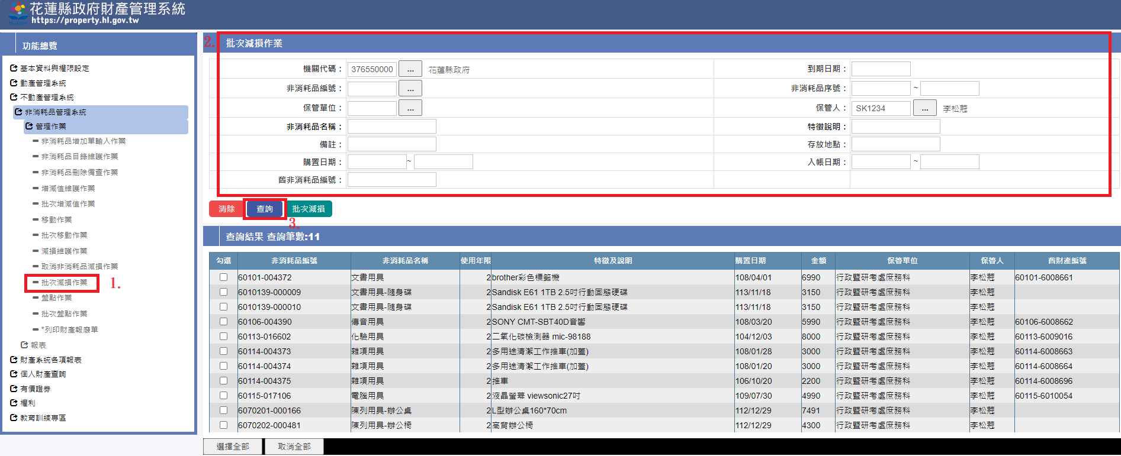

勾選減損項目→批次減損
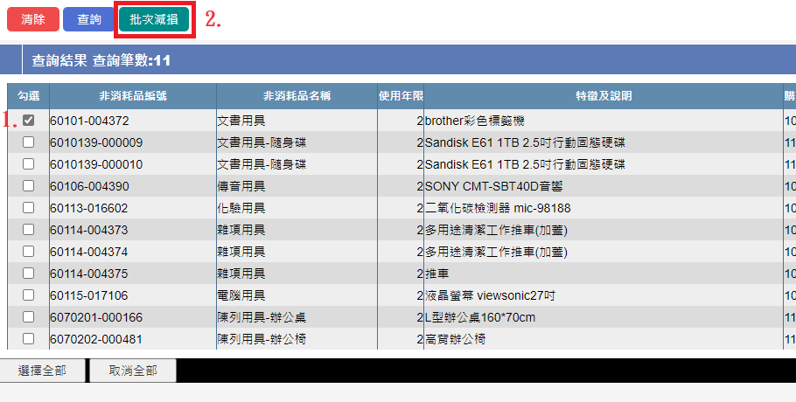

輸入減損日期、事由(按右邊…進入選06報廢或直接輸入06)、文號→暫存確認並回前畫面
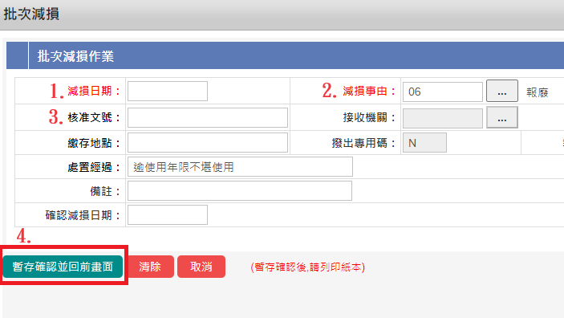

點選報表→列印非消耗品減損單→輸入查詢資料(建議只打文號)→查詢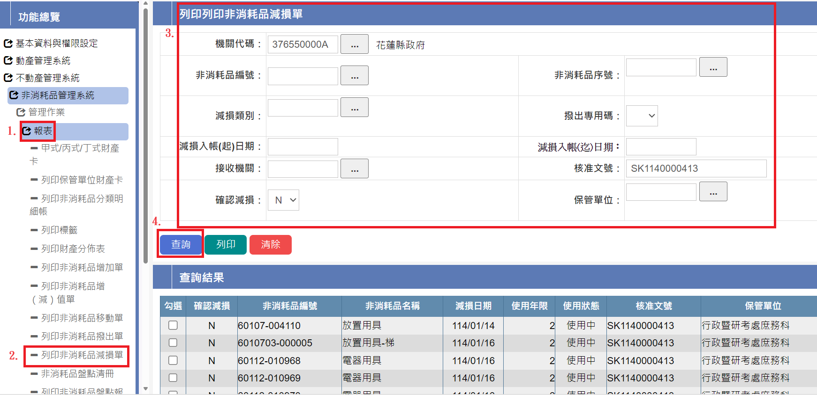

勾選減損項目→列印
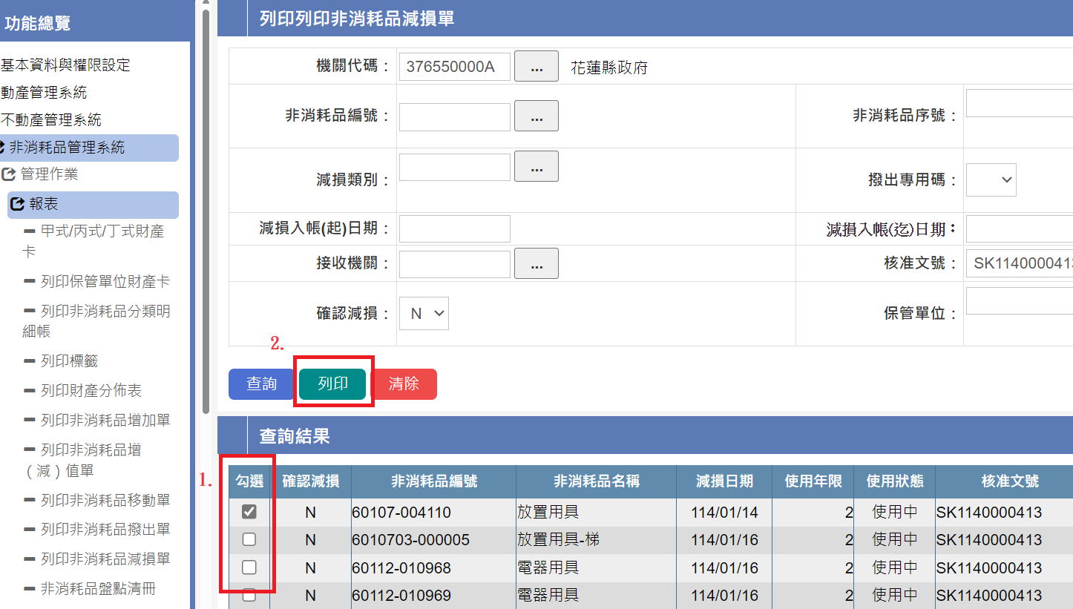

非消耗品減損單只需印第三聯
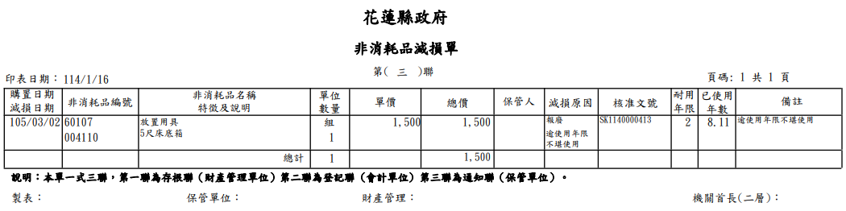

物品減損流程
權責 流程 說明
簽不能用動產例稿。
業務科
- 製作物品減損單第3聯。
- 減損簽及減損單併送。

庶務科
- 確認物品減損單內容是否完整。
- 於減損單核章。
內容錯誤：退回修改。

奉核後，簽、減損單第三聯及報廢物品送回庶務科。
- 繳回物品切勿替換。
- 若無價值物品可先告知庶務科，並請廠商處置。
業務科

庶務科
辦理物品減損程序後退回簽及減損單第三聯。

